УТВЕРЖДЕНЫ
Решением Коллегии
Евразийской экономической комиссии
от 20 г. №

Правила
информационного взаимодействия
при реализации средствами интегрированной информационной
системы внешней и взаимной торговли общего процесса
«Формирование и ведение единого реестра уполномоченных органов (организаций) государств – членов Евразийского экономического союза и организаций – изготовителей транспортных средств (шасси транспортных средств), самоходных машин и других видов техники, осуществляющих оформление паспортов (электронных паспортов) транспортных средств
(шасси транспортных средств), самоходных машин
и других видов техники»

I. Общие положения

1. Настоящие Правила разработаны в соответствии
со следующими актами, входящими в право Евразийского экономического союза:
Договор о Евразийском экономическом союзе от 29 мая 2014 года;
Соглашение о введении единых форм паспорта транспортного средства (паспорта шасси транспортного средства) и паспорта самоходной машины и других видов техники и организации систем электронных паспортов от 15 августа 2014 года;
Решение Коллегии Евразийской экономической комиссии
от 6 ноября 2014 г. № 200 «О технологических документах, регламентирующих информационное взаимодействие при реализации средствами интегрированной информационной системы внешней
и взаимной торговли общих процессов»;
Решение Коллегии Евразийской экономической комиссии
от 14 апреля 2015 г. № 29 «О перечне общих процессов в рамках Евразийского экономического союза и внесении изменения в Решение Коллегии Евразийской экономической комиссии от 19 августа 2014 г.
№ 132»;
Решение Коллегии Евразийской экономической комиссии
от 9 июня 2015 г. № 63 «О Методике анализа, оптимизации, гармонизации и описания общих процессов в рамках Евразийского экономического союза»;
Решение Коллегии Евразийской экономической комиссии
от 1 сентября 2015 г. № 112 «Об утверждении Порядка формирования
и ведения единого реестра уполномоченных органов (организаций) государств – членов Евразийского экономического союза и организаций – изготовителей транспортных средств (шасси транспортных средств), самоходных машин и других видов техники, осуществляющих оформление паспортов (электронных паспортов) транспортных средств (шасси транспортных средств), самоходных машин и других видов техники».

II. Область применения

2. Настоящие Правила разработаны в целях определения порядка
и условий информационного взаимодействия между участниками общего процесса «Формирование и ведение единого реестра уполномоченных органов (организаций) государств – членов Евразийского экономического союза и организаций – изготовителей транспортных средств (шасси транспортных средств), самоходных машин и других видов техники, осуществляющих оформление паспортов (электронных паспортов) транспортных средств (шасси транспортных средств), самоходных машин и других видов техники» (далее – общий процесс), включая описание процедур, выполняемых
в рамках этого общего процесса.

3. Настоящие Правила применяются участниками общего процесса при контроле за порядком выполнения процедур и операций
в рамках общего процесса, а также при проектировании, разработке
и доработке компонентов информационных систем, обеспечивающих реализацию общего процесса.

III. Основные понятия

4. Для целей настоящих Правил используются понятия, которые означают следующее:
«авторизация» – предоставление участнику общего процесса прав на выполнение определенных действий;
«исторические данные» – информация, которая хранится в едином реестре с момента его формирования и внесение изменений в которую не предусматривается.
Понятия «группа процедур общего процесса», «информационный объект общего процесса», «исполнитель», «операция общего процесса», «процедура общего процесса» и «участник общего процесса» используются в настоящих Правилах в значениях, определенных Решением Коллегии Евразийской экономической комиссии от 9 июня 2015 г. № 63 «О Методике анализа, оптимизации, гармонизации
и описания общих процессов в рамках Евразийского экономического союза».

IV. Основные сведения об общем процессе

5. Полное наименование общего процесса: «Формирование
и ведение единого реестра уполномоченных органов (организаций) государств – членов Евразийского экономического союза
и организаций – изготовителей транспортных средств (шасси транспортных средств), самоходных машин и других видов техники, осуществляющих оформление паспортов (электронных паспортов) транспортных средств (шасси транспортных средств), самоходных машин и других видов техники».

6. Кодовое обозначение общего процесса: P.TS.06, версия 1.0.0.

1. Цель и задачи общего процесса

7. Целью общего процесса является реализация механизмов формирования и представления участникам общего процесса сведений из Единого реестра уполномоченных органов (организаций) государств – членов Евразийского экономического союза
и организаций-изготовителей транспортных средств (шасси транспортных средств), самоходных машин и других видов техники, осуществляющих оформление паспортов транспортных средств (паспортов шасси транспортных средств) и паспортов самоходных машин и других видов техники, в том числе оформление электронных паспортов транспортных средств (паспортов шасси транспортных средств) и электронных паспортов самоходных машин и других видов техники (далее – единый реестр).

8. Для достижения цели общего процесса необходимо решить следующие задачи:
а) обеспечить представление и получение Евразийской экономической комиссией (далее – Комиссия) от органов государств –членов Евразийского экономического союза (далее соответственно –государства-члены, Союз), уполномоченных на формирование
и ведение национальных частей единого реестра (далее – национальный орган), информации о включении в единый реестр, исключении из нее,
а также об изменении в национальной части единого реестра сведений об уполномоченных органах (организациях) государств-членов
и организациях-изготовителях транспортных средств (шасси транспортных средств), самоходных машин и других видов техники, осуществляющих оформление паспортов транспортных средств (паспортов шасси транспортных средств) и паспортов самоходных машин и других видов техники, в том числе оформление электронных паспортов транспортных средств (паспортов шасси транспортных средств) и электронных паспортов самоходных машин и других видов техники) (далее соответственно – уполномоченные органы (организации), организации-изготовители);
б) обеспечить автоматизированное формирование единого реестра на основе поступившей в Комиссию информации и его опубликование на информационном портале Союза;
в) реализовать механизм автоматизированного представления сведений об уполномоченных органах (организациях), организациях-изготовителях, включенных в единый реестр, через интегрированную информационную систему внешней и взаимной торговли
(далее – интегрированная система) в целях использования
в информационных системах национальных органов;
г) реализовать механизм автоматизированного представления сведений об уполномоченных органах, организациях-изготовителях, включенных в единый реестр, через интегрированную систему администратору систем электронных паспортов транспортных средств (шасси транспортных средств), самоходных машин и других видов техники (далее – администратор систем электронных паспортов);
д) обеспечить представление сведений об уполномоченных органах (организациях), организациях-изготовителях, включенных
в единый реестр, по запросу внешних информационных систем
с использованием сервисов, размещенных на информационном портале Союза.

2. Участники общего процесса

9. Перечень участников общего процесса приведен в таблице 1.
Таблица 1
Перечень участников общего процесса

Кодовое обозначение | Наименование | Описание
1 | 2 | 3
P.ACT.001 | Комиссия | структурное подразделение Комиссии, отвечающее за обеспечение формирования, ведения и предоставления сведений единого реестра
P.TS.06.ACT.001 | национальный орган | орган исполнительной власти государства-члена, уполномоченный на формирование и ведение национальной части единого реестра и представление его в Комиссию для формирования единого реестра, а также использование сведений из единого реестра
P.TS.06.ACT.002 | администратор систем электронных паспортов | организация, на которую возложена функция координации действий по проектированию систем электронных паспортов транспортных средств (шасси транспортных средств) и электронных паспортов самоходных машин и других видов техники, а также использование сведений из единого реестра
P.TS.06.ACT.003 | национальный орган или администратор | национальный орган (P.TS.06.ACT.001) или администратор систем электронных паспортов (P.TS.06.ACT.002),  использующие сведения из единого реестра
P.TS.06.ACT.004 | заинтересованное лицо | юридическое или физическое лицо, использующие в своей деятельности сведения из единого реестра

3. Структура общего процесса

10. Общий процесс представляет собой совокупность процедур, сгруппированных по своему назначению:
а) процедуры формирования и ведения единого реестра;
б) процедуры представления сведений, содержащихся в едином реестре;
в) процедуры представления заинтересованным лицам сведений, содержащихся в едином реестре.

11. При выполнении процедур общего процесса осуществляются формирование единого реестра на основании сведений из национальных частей единого реестра, полученных от национальных органов, а также представление сведений об уполномоченных органах (организациях), организациях-изготовителях, включенных в единый реестр, национальным органам, администратору и заинтересованным лицам.
При формировании единого реестра выполняются следующие процедуры общего процесса, включенные в группу процедур формирования и ведения единого реестра:
включение сведений в единый реестр;
изменение сведений, содержащихся в едином реестре;
исключение сведений из единого реестра.
При представлении информации национальным органам
или администратору выполняются следующие процедуры общего процесса, включенные в группу процедур представления сведений, содержащихся в едином реестре:
получение информации о дате и времени обновления единого реестра;
получение сведений из единого реестра;
получение информации об изменениях, внесенных в единый реестр.
При представлении информации заинтересованным лицам выполняется процедура получения сведений из единого реестра через информационный портал Союза, включенная в группу процедур представления заинтересованным лицам сведений, содержащихся
в едином реестре.

12. Приведенное описание структуры общего процесса представлено на рисунке 1.
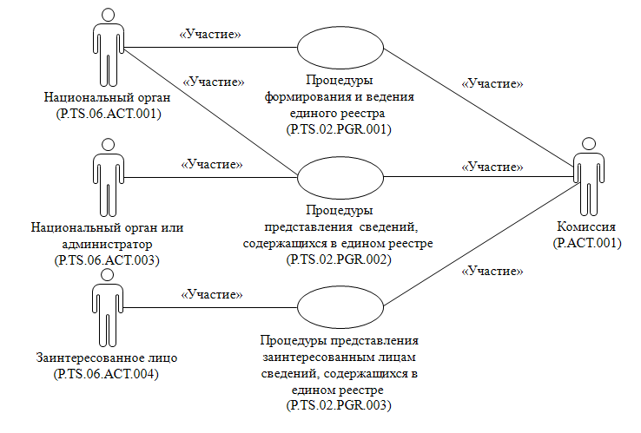
Рис. 1. Структура общего процесса

13. Порядок выполнения процедур общего процесса, сгруппированных по своему назначению, включая детализированное описание операций, приведен в разделе VIII настоящих Правил.

14. Для каждой группы процедур приводится общая схема, демонстрирующая связи между процедурами общего процесса
и порядок их выполнения. Общая схема процедур построена
с использованием графической нотации UML (унифицированный язык моделирования – Unified Modeling Language) и снабжена текстовым описанием.

4. Группа процедур формирования и ведения единого реестра

15. Выполнение процедур формирования и ведения единого реестра начинается с момента получения участником общего процесса информации об изменении (добавлении, исключении) сведений, содержащихся в национальной части единого реестра.
При выполнении процедур формирования и ведения единого реестра национальный орган в момент внесения изменений
в национальную часть единого реестра формирует и представляет
в Комиссию сведения об этих изменениях. Представление указанных сведений осуществляется в соответствии с Регламентом информационного взаимодействия между национальным органом государства – члена Евразийского экономического союза и Евразийской экономической комиссией при реализации средствами интегрированной информационной системы внешней и взаимной торговли общего процесса «Формирование и ведение единого реестра уполномоченных органов (организаций) государств – членов Евразийского экономического союза и организаций – изготовителей транспортных средств (шасси транспортных средств), самоходных машин и других видов техники, осуществляющих оформление паспортов (электронных паспортов) транспортных средств (шасси транспортных средств), самоходных машин и других видов техники», утвержденным Решением Коллегии Комиссии от 20 г. № (далее – Регламент информационного взаимодействия между национальным органом
и Комиссией). Формат и структура представляемых сведений должны соответствовать Описанию форматов и структур электронных документов и сведений, используемых для реализации средствами интегрированной информационной системы внешней и взаимной торговли общего процесса «Формирование и ведение единого реестра уполномоченных органов (организаций) государств – членов Евразийского экономического союза и организаций – изготовителей транспортных средств (шасси транспортных средств), самоходных машин и других видов техники, осуществляющих оформление паспортов (электронных паспортов) транспортных средств (шасси транспортных средств), самоходных машин и других видов техники», утвержденному Решением Коллегии Комиссии от 20 г. № (далее – Описание форматов и структур электронных документов и сведений).
При включении уполномоченного органа (организации)
или организации-изготовителя в национальную часть единого реестра выполняется процедура «Включение сведений в единый реестр» (P.TS.06.PRC.001).
При передаче сведений об изменениях, внесенных
в национальную часть единого реестра (в случае изменения сведений
об уполномоченном органе (организации) или организации-изготовителе, заявленных при включении его (ее) в единый реестр), выполняется процедура «Изменение сведений, содержащихся в едином реестре» (P.TS.06.PRC.002).
При передаче сведений об исключении уполномоченного органа (организации) или организации-изготовителя из национальной части единого реестра выполняется процедура «Исключение сведений
из единого реестра» (P.TS.06.PRC.003).

16. Приведенное описание группы процедур формирования
и ведения единого реестра представлено на рисунке 2.
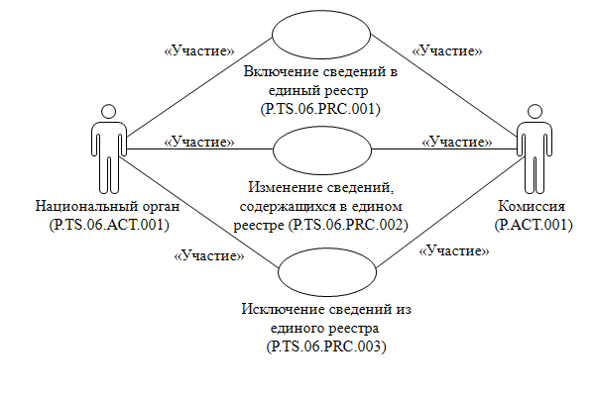
Рис. 2. Общая схема группы процедур формирования и ведения единого реестра

17. Перечень процедур общего процесса, входящих в группу процедур формирования и ведения единого реестра, приведен
в таблице 2.
Таблица 2
Перечень процедур общего процесса, входящих в группу процедур формирования и ведения единого реестра

Кодовое обозначение | Наименование | Описание
1 | 2 | 3
P.TS.06.PRC.001 | включение сведений в единый реестр | в процессе выполнения процедуры национальным органом осуществляются формирование и представление в Комиссию сведений для включения в единый реестр
P.TS.06.PRC.002 | изменение сведений, содержащихся в едином реестре | в процессе выполнения процедуры национальным органом осуществляются формирование и представление в Комиссию сведений для внесения изменений в единый реестр
P.TS.06.PRC.003 | исключение сведений из единого реестра | в процессе выполнения процедуры национальным органом осуществляются формирование и представление в Комиссию сведений об исключении уполномоченного органа (организации) или организации-изготовителя из единого реестра

5. Группа процедур представления сведений, содержащихся в едином реестре

18. Процедуры представления сведений, содержащихся в едином реестре, выполняются при получении соответствующего запроса
от информационных систем национальных органов
или администратора.
В рамках выполнения процедур представления сведений, содержащихся в едином реестре, обрабатываются следующие виды запросов:
запрос информации о дате и времени обновления единого реестра;
запрос сведений из единого реестра;
запрос информации об изменениях, внесенных в единый реестр.
Представление указанных сведений осуществляется
в соответствии Регламентом информационного взаимодействия между национальным органом и Комиссией или Регламентом информационного взаимодействия между администратором систем электронных паспортов и Евразийской экономической комиссией
при реализации средствами интегрированной информационной системы внешней и взаимной торговли общего процесса «Формирование
и ведение единого реестра уполномоченных органов (организаций) государств – членов Евразийского экономического союза
и организаций – изготовителей транспортных средств (шасси транспортных средств), самоходных машин и других видов техники, осуществляющих оформление паспортов (электронных паспортов) транспортных средств (шасси транспортных средств), самоходных машин и других видов техники», утвержденным Решением Коллегии Комиссии от 20 г. № (далее – Регламент информационного взаимодействия между администратором систем электронных паспортов и Комиссией).
Запрос информации о дате и времени обновления единого реестра выполняется в целях оценки необходимости синхронизации хранящихся в информационных системах уполномоченных органов (организаций) об уполномоченных органах (организациях), организациях-изготовителях, включенных в единый реестр, со сведениями, содержащимися в едином реестре и хранящимися в Комиссии.
При осуществлении запроса выполняется процедура «Получение информации о дате и времени обновления единого реестра» (P.TS.06.PRC.004).
Запрос сведений из единого реестра выполняется в целях получения уполномоченным органом (организацией) хранящихся
в Комиссии сведений обо всех уполномоченных органах (организациях), организациях-изготовителях, включенных в единый реестр. Сведения, содержащиеся в едином реестре, запрашиваются либо в полном объеме (с учетом исторических данных), либо по состоянию на определенную дату и время. Запрос сведений из единого реестра
в полном объеме используется при первоначальной загрузке сведений об уполномоченных органах (организациях), организациях-изготовителях в информационную систему, например,
при инициализации общего процесса, подключении к нему нового участника общего процесса, восстановлении информации после сбоя. При осуществлении запроса выполняется процедура «Получение сведений из единого реестра» (P.TS.06.PRC.005).
При запросе информации об изменениях, внесенных в единый реестр, представляются сведения, которые были добавлены в единый реестр или в которые были внесены изменения начиная с момента, указанного в запросе, до момента выполнения этого запроса.
При осуществлении запроса выполняется процедура «Получение информации об изменениях, внесенных в единый реестр» (P.TS.06.PRC.006).

19. Приведенное описание группы процедур представления сведений, содержащихся в едином реестре представлено на рисунке 3.
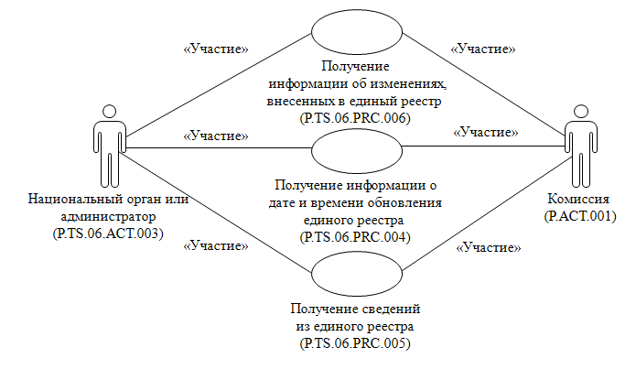
Рис. 3. Общая схема группы процедур представления сведений, содержащихся в едином реестре

20. Перечень процедур общего процесса, входящих в группу процедур представления сведений, содержащихся в едином реестре, приведен в таблице 3.
Таблица 3
Перечень процедур общего процесса, входящих в группу процедур представления сведений, содержащихся в едином реестре

Кодовое обозначение | Наименование | Описание
1 | 2 | 3
P.TS.06.PRC.004 | получение информации о дате и времени обновления единого реестра | процедура предназначена для оценки национальным органом или администратором необходимости синхронизации хранящихся в информационной системе инициатора запроса, сведений об уполномоченных органах (организациях), организациях-изготовителях, включенных в единый реестр, со сведениями, содержащимися в едином реестре
P.TS.06.PRC.005 | получение сведений из единого реестра | процедура предназначена для получения сведений, содержащихся в едином реестре
P.TS.06.PRC.006 | получение информации об изменениях, внесенных в единый реестр | процедура предназначена для синхронизации хранящихся в информационной системе национального органа или администратора сведений об уполномоченных органах (организациях), организациях-изготовителях, включенных в единый реестр, со сведениями, содержащимися в едином реестре

6. Группа процедур представления заинтересованным лицам сведений, содержащихся в едином реестре

21. Процедуры представления заинтересованным лицам сведений, содержащихся в едином реестре, выполняются посредством использования информационного портала Союза.
При представлении сведений через информационный портал Союза используются веб-интерфейс этого портала либо сервисы, размещенные на этом портале. При использовании веб-интерфейса пользователь в окне браузера задает параметры поиска и (или) выгрузки сведений, содержащихся в едином реестре, осуществляет работу
с информацией из единого реестра, представленной в окне браузера.
При использовании сервисов, размещенных на информационном портале Союза, взаимодействие осуществляется между информационной системой заинтересованного лица и информационным порталом Союза.

22. Приведенное описание группы процедур представления заинтересованным лицам сведений, содержащихся в едином реестре представлено на рисунке 4.
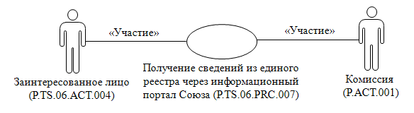
Рис. 4. Общая схема группы процедур представления заинтересованным лицам сведений, содержащихся в едином реестре

23. Перечень процедур общего процесса, входящих в группу процедур представления заинтересованным лицам сведений, содержащихся в едином реестре, приведен в таблице 4.
Таблица 4
Перечень процедур общего процесса, входящих в группу процедур представления заинтересованным лицам сведений, содержащихся
в едином реестре

Кодовое обозначение | Наименование | Описание
1 | 2 | 3
P.TS.06.PRC.007 | получение сведений из единого реестра через информационный портал Союза | процедура предназначена для получения сведений, содержащихся в едином реестре, через информационный портал Союза с использованием веб-интерфейса либо сервисов, размещенных на информационном портале Союза

V. Информационные объекты общего процесса

24. Перечень информационных объектов, сведения о которых
или из которых передаются в процессе информационного взаимодействия между участниками общего процесса, приведен
в таблице 5.
Таблица 5
Перечень информационных объектов

Кодовое обозначение | Наименование | Описание
1 | 2 | 3
P.TS.06.BEN.001 | национальная часть единого реестра | сведения единого реестра, представленные национальным органом в Комиссию
P.TS.06.BEN.002 | единый реестр | сведения об уполномоченных органах (организациях), организациях-изготовителях, включенных в единый реестр

VI. Ответственность участников общего процесса

25. Привлечение к дисциплинарной ответственности
за несоблюдение требований, направленных на обеспечение своевременности и полноты передачи сведений участвующих
в информационном взаимодействии должностных лиц и сотрудников Комиссии, осуществляется в соответствии с Договором о Евразийском экономическом союзе от 29 мая 2014 года, иными международными договорами и актами, составляющими право Союза, а должностных лиц и сотрудников уполномоченных органов государств-членов –
в соответствии с законодательством государств-членов.

VII. Справочники и классификаторы общего процесса

26. Перечень справочников и классификаторов общего процесса приведен в таблице 6.
Таблица 6
Перечень справочников и классификаторов общего процесса

Кодовое обозначение | Наименование | Тип | Описание
1 | 2 | 3 | 4
P.CLS.008 | классификатор видов связи | классификатор | содержит перечень кодов и наименований видов связи (гармонизирован с классификатором СЕФАКТ ООН «Communication Channel Code»)
P.CLS.009 | классификатор единиц измерения | классификатор | содержит кодовые обозначения единицы измерения в соответствии с Рекомендацией № 20 Европейской экономической комиссии ООН
P.CLS.019 | классификатор стран мира | классификатор | содержит коды и наименования стран в соответствии с ISO 3166-1
P.CLS.048 | классификатор видов адресов | классификатор | содержит перечень кодов и наименований видов адресов
P.CLS.053 | классификатор видов результата обработки электронных документов и сведений | классификатор | содержит перечень кодов и наименований видов результата обработки электронных документов и сведений
P.CLS.054 | классификатор организационно-правовых форм | классификатор | содержит перечень кодов и наименований организационно-правовых форм
P.CLS.057 | классификатор видов документов об оценке соответствия | классификатор | содержит перечень кодов и наименований видов документов об оценке соответствия
P.CLS.059 | классификатор видов объектов технического регулирования | классификатор | содержит перечень кодов и наименований видов объектов технического регулирования
P.CLS.068 | справочник методов идентификации хозяйствующих субъектов | справочник | содержит перечень идентификаторов и наименований методов идентификации хозяйствующих субъектов
P.TS.06.CLS.001 | классификатор видов паспортов транспортных средств | классификатор | содержит кодовые обозначения видов паспортов транспортных средств
P.TS.06.CLS.002 | классификатор видов организаций, осуществляющих оформление паспортов транспортных средств | классификатор | содержит кодовые обозначения видов организаций, осуществляющих оформление паспортов транспортных средств

VIII. Процедуры общего процесса

1. Процедуры формирования и ведения единого реестра

Процедура «Включение сведений в единый реестр» (P.TS.06.PRC.001)

27. Схема выполнения процедуры «Включение сведений в единый реестр» (P.TS.06.PRC.001) представлена на рисунке 5.
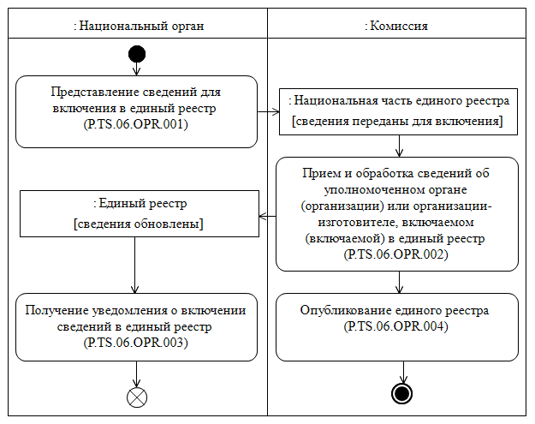
Рис. 5. Схема выполнения процедуры «Включение сведений в единый реестр» (P.TS.06.PRC.001)

28. Процедура «Включение сведений в единый реестр» (P.TS.06.PRC.001) выполняется при включении национальным органом сведений в единый реестр.

29. Первой выполняется операция «Представление сведений
для включения в единый реестр» (P.TS.06.OPR.001), по результатам выполнения которой национальным органом формируются
и представляются в Комиссию сведения об уполномоченном органе (организации) или организации-изготовителе, включаемом (включаемой) в единый реестр.

30. При поступлении в Комиссию сведений об уполномоченном органе (организации) или организации-изготовителе, включаемом (включаемой) в единый реестр, выполняется операция «Прием
и обработка сведений об уполномоченном органе (организации)
или организации-изготовителе, включаемом (включаемой) в единый реестр» (P.TS.06.OPR.002), по результатам выполнения которой сведения об уполномоченном органе (организации) или организации-изготовителе включаются в единый реестр. Уведомление о включении уполномоченного органа (организации) или организации-изготовителя
в единый реестр передается в национальный орган.

31. При поступлении в национальный орган уведомления
о включении уполномоченного органа (организации) или организации-изготовителя в единый реестр выполняется операция «Получение уведомления о включении сведений в единый реестр» (P.TS.06.OPR.003), в ходе выполнения которой осуществляются прием
и обработка указанного уведомления.

32. В случае выполнения операции «Прием и обработка сведений об уполномоченном органе (организации) или организации-изготовителе, включаемом (включаемой) в единый реестр» (P.TS.06.OPR.002) выполняется операция «Опубликование единого реестра» (P.TS.06.OPR.004), по результатам выполнения которой обновленный единый реестр публикуется на информационном портале Союза.

33. Результатом выполнения процедуры «Включение сведений
в единый реестр» (P.TS.06.PRC.001) является включение уполномоченного органа (организации) или организации-изготовителя
в единый реестр и опубликование единого реестра на информационном портале Союза.

34. Перечень операций общего процесса, выполняемых в рамках процедуры «Включение сведений в единый реестр» (P.TS.06.PRC.001), приведен в таблице 7.
Таблица 7
Перечень операций общего процесса, выполняемых в рамках процедуры «Включение сведений в единый реестр» (P.TS.06.PRC.001)

Кодовое обозначение | Наименование | Описание
1 | 2 | 3
P.TS.06.OPR.001 | представление сведений для включения в единый реестр | приведено в таблице 8 настоящих Правил
P.TS.06.OPR.002 | прием и обработка сведений об уполномоченном органе (организации) или организации-изготовителе, включаемом (включаемой) в единый реестр | приведено в таблице 9 настоящих Правил
P.TS.06.OPR.003 | получение уведомления о включении сведений в единый реестр | приведено в таблице 10 настоящих Правил
P.TS.06.OPR.004 | опубликование единого реестра | приведено в таблице 11 настоящих Правил

Таблица 8
Описание операции «Представление сведений для включения в единый реестр» (P.TS.06.OPR.001)

№ п/п | Обозначение элемента | Описание
1 | 2 | 3
1 | Кодовое обозначение | P.TS.06.OPR.001
2 | Наименование операции | представление сведений для включения в единый реестр
3 | Исполнитель | национальный орган
4 | Условия выполнения | выполняется при включении сведений в национальную часть единого реестра
5 | Ограничения | формат и структура представляемых сведений должны соответствовать Описанию форматов и структур электронных документов и сведений
6 | Описание операции | исполнитель формирует сообщение, содержащее предназначенные для передачи в Комиссию сведения об уполномоченном органе (организации) или организации-изготовителе, включаемом (включаемой) в единый реестр, в соответствии с Регламентом информационного взаимодействия между национальным органом и Комиссией
7 | Результаты | сведения для включения в единый реестр переданы в Комиссию
Таблица 9
Описание операции «Прием и обработка сведений об уполномоченном органе (организации) или организации-изготовителе, включаемом (включаемой) в единый реестр» (P.TS.06.OPR.002)

№ п/п | Обозначение элемента | Описание
1 | 2 | 3
1 | Кодовое обозначение | P.TS.06.OPR.002
2 | Наименование операции | прием и обработка сведений об уполномоченном органе (организации) или организации-изготовителе, включаемом (включаемой) в единый реестр
3 | Исполнитель | Комиссия
4 | Условия выполнения | выполняется при получении исполнителем сведений для включения в единый реестр (операция «Представление сведений для включения в единый реестр» (P.TS.06.OPR.001))
5 | Ограничения | формат и структура представляемых сведений должны соответствовать Описанию форматов и структур электронных документов и сведений. Требуется авторизация, сведения представляются только национальными органами. Электронный документ (сведения) должны соответствовать требованиям к заполнению реквизитов электронного документа (сведений), предусмотренным Регламентом информационного взаимодействия между национальным органом и Комиссией
6 | Описание операции | исполнитель осуществляет обработку полученных сведений об уполномоченном органе (организации) или организации-изготовителе и включение их в единый реестр, формирует и направляет в национальный орган уведомление о включении уполномоченного органа (организации) или организации-изготовителя в единый реестр в соответствии с Регламентом информационного взаимодействия между национальным органом и Комиссией
7 | Результаты | сведения об уполномоченном органе (организации) или организации-изготовителе, включаемом (включаемой) в единый реестр, обработаны, уведомление о включении уполномоченного органа (организации) или организации-изготовителя в единый реестр направлено в национальный орган
Таблица 10
Описание операции «Получение уведомления о включении сведений
в единый реестр» (P.TS.06.OPR.003)

№ п/п | Обозначение элемента | Описание
1 | 2 | 3
1 | Кодовое обозначение | P.TS.06.OPR.003
2 | Наименование операции | получение уведомления о включении сведений в единый реестр
3 | Исполнитель | национальный орган
4 | Условия выполнения | выполняется при получении исполнителем уведомления о включении уполномоченного органа (организации) или организации-изготовителя в единый реестр (операция «Прием и обработка сведений об уполномоченном органе (организации) или организации-изготовителе, включаемом (включаемой) в единый реестр» (P.TS.06.OPR.002))
5 | Ограничения | формат и структура уведомления должны соответствовать Описанию форматов и структур электронных документов и сведений
6 | Описание операции | исполнитель осуществляет прием уведомления в соответствии с Регламентом информационного взаимодействия между национальным органом и Комиссией
7 | Результаты | уведомление о результатах обработки сведений обработано
Таблица 11
Описание операции «Опубликование единого реестра» (P.TS.06.OPR.004)

№ п/п | Обозначение элемента | Описание
1 | 2 | 3
1 | Кодовое обозначение | P.TS.06.OPR.004
2 | Наименование операции | опубликование единого реестра
3 | Исполнитель | Комиссия
4 | Условия выполнения | выполняется при включении сведений в единый реестр (операция «Прием и обработка сведений об уполномоченном органе (организации) или организации-изготовителе, включаемом (включаемой) в единый реестр» (P.TS.06.OPR.002))
5 | Ограничения | выполняется в течение 5 рабочих дней с момента получения и обработки сведений об уполномоченном органе (организации) или организации-изготовителе, включаемом (включаемой) в единый реестр
6 | Описание операции | исполнитель обеспечивает опубликование единого реестра на информационном портале Союза
7 | Результаты | единый реестр, содержащий включенные сведения, опубликован на информационном портале Союза

Процедура «Изменение сведений, содержащихся в едином реестре» (P.TS.06.PRC.002)

35. Схема выполнения процедуры «Изменение сведений, содержащихся в едином реестре» (P.TS.06.PRC.002) представлена
на рисунке 6.
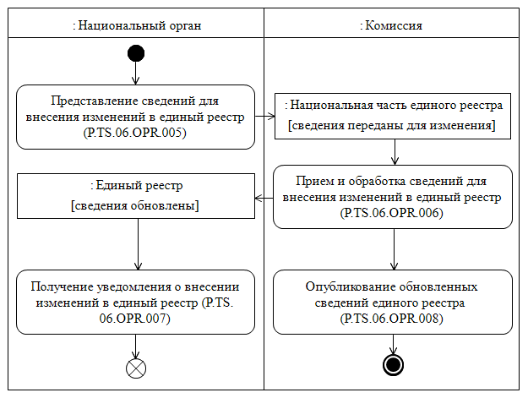
Рис. 6. Схема выполнения процедуры «Изменение сведений, содержащихся в едином реестре» (P.TS.06.PRC.002)

36. Процедура «Изменение сведений, содержащихся в едином реестре» (P.TS.06.PRC.002) выполняется при внесении национальным органом изменений в единый реестр.

37. Первой выполняется операция «Представление сведений
для внесения изменений в единый реестр» (P.TS.06.OPR.005),
по результатам выполнения которой национальным органом формируются и представляются в Комиссию сведения для внесения изменений в единый реестр.

38. При поступлении в Комиссию сведений для внесения изменений в единый реестр выполняется операция «Прием и обработка сведений для внесения изменений в единый реестр» (P.TS.06.OPR.006), по результатам выполнения которой соответствующие сведения обновляются в едином реестре. Уведомление о внесении изменений
в единый реестр передается в национальный орган.

39. При поступлении в национальный орган уведомления
о внесении изменений в единый реестр выполняется операция «Получение уведомления о внесении изменений в единый реестр» (P.TS.06.OPR.007), в ходе выполнения которой осуществляются прием
и обработка указанного уведомления.

40. В случае выполнения операции «Прием и обработка сведений для внесения изменений в единый реестр» (P.TS.06.OPR.006) выполняется операция «Опубликование обновленных сведений единого реестра» (P.TS.06.OPR.008), по результатам выполнения которой обновленные сведения единого реестра публикуются
на информационном портале Союза.

41. Результатом выполнения процедуры «Изменение сведений, содержащихся в едином реестре» (P.TS.06.PRC.002) является обработка в Комиссии сведений из национальной части единого реестра, внесение изменений в единый реестр и опубликование измененных сведений
на информационном портале Союза.

42. Перечень операций общего процесса, выполняемых в рамках процедуры «Изменение сведений, содержащихся в едином реестре» (P.TS.06.PRC.002), приведен в таблице 12.
Таблица 12
Перечень операций общего процесса, выполняемых в рамках процедуры «Изменение сведений, содержащихся в едином реестре» (P.TS.06.PRC.002)

Кодовое обозначение | Наименование | Описание
1 | 2 | 3
P.TS.06.OPR.005 | представление сведений для внесения изменений в единый реестр | приведено в таблице 13 настоящих Правил
P.TS.06.OPR.006 | прием и обработка сведений для внесения изменений в единый реестр | приведено в таблице 14 настоящих Правил
P.TS.06.OPR.007 | получение уведомления о внесении изменений в единый реестр | приведено в таблице 15 настоящих Правил
P.TS.06.OPR.008 | опубликование обновленных сведений единого реестра | приведено в таблице 16 настоящих Правил
Таблица 13
Описание операции «Представление сведений для внесения изменений в единый реестр» (P.TS.06.OPR.005)

№ п/п | Обозначение элемента | Описание
1 | 2 | 3
1 | Кодовое обозначение | P.TS.06.OPR.005
2 | Наименование операции | представление сведений для внесения изменений в единый реестр
3 | Исполнитель | национальный орган
4 | Условия выполнения | выполняется при внесении изменений в национальную часть единого реестра
5 | Ограничения | формат и структура представляемых сведений должны соответствовать Описанию форматов и структур электронных документов и сведений
6 | Описание операции | исполнитель формирует сообщение, содержащее предназначенные для передачи в Комиссию сведения для внесения изменений в единый реестр, в соответствии с Регламентом информационного взаимодействия между национальным органом и Комиссией
7 | Результаты | сведения для внесения изменений в единый реестр переданы в Комиссию
Таблица 14
Описание операции «Прием и обработка сведений для внесения изменений в единый реестр» (P.TS.06.OPR.006)

№ п/п | Обозначение элемента | Описание
1 | 2 | 3
1 | Кодовое обозначение | P.TS.06.OPR.006
2 | Наименование операции | прием и обработка сведений для внесения изменений в единый реестр
3 | Исполнитель | Комиссия
4 | Условия выполнения | выполняется при получении исполнителем сведений для внесения изменений в единый реестр (операция «Представление сведений для внесения изменений в единый реестр» (P.TS.06.OPR.005))
5 | Ограничения | формат и структура представляемых сведений должны соответствовать Описанию форматов и структур электронных документов и сведений. Требуется авторизация, сведения представляются только национальными органами. Электронный документ (сведения) должны соответствовать требованиям к заполнению реквизитов электронного документа (сведений), предусмотренным Регламентом информационного взаимодействия между национальным органом и Комиссией
6 | Описание операции | исполнитель вносит изменения в единый реестр, формирует и направляет в национальный орган уведомление о внесении изменений в единый реестр в соответствии с Регламентом информационного взаимодействия между национальным органом и Комиссией
7 | Результаты | сведения для внесения изменений в единый реестр обработаны, уведомление о внесении изменений в единый реестр направлено в национальный орган
Таблица 15
Описание операции «Получение уведомления о внесении изменений в единый реестр» (P.TS.06.OPR.007)

№ п/п | Обозначение элемента | Описание
1 | 2 | 3
1 | Кодовое обозначение | P.TS.06.OPR.007
2 | Наименование операции | получение уведомления о внесении изменений в единый реестр
3 | Исполнитель | национальный орган
4 | Условия выполнения | выполняется при получении исполнителем уведомления о внесении изменений в единый реестр (операция «Прием и обработка сведений для внесения изменений в единый реестр» (P.TS.06.OPR.006))
5 | Ограничения | формат и структура уведомления должны соответствовать Описанию форматов и структур электронных документов и сведений
6 | Описание операции | исполнитель осуществляет прием уведомления в соответствии с Регламентом информационного взаимодействия между национальным органом и Комиссией
7 | Результаты | уведомление о внесении изменений в единый реестр обработано
Таблица 16
Описание операции «Опубликование обновленных сведений единого реестра» (P.TS.06.OPR.008)

№ п/п | Обозначение элемента | Описание
1 | 2 | 3
1 | Кодовое обозначение | P.TS.06.OPR.008
2 | Наименование операции | опубликование обновленных сведений единого реестра
3 | Исполнитель | Комиссия
4 | Условия выполнения | выполняется при внесении изменений в единый реестр (операция «Прием и обработка сведений для внесения изменений в единый реестр» (P.TS.06.OPR.006))
5 | Ограничения | выполняется в течение 5 рабочих дней с момента получения и обработки сведений для внесения изменений в единый реестр
6 | Описание операции | исполнитель обеспечивает опубликование обновленных сведений единого реестра на информационном портале Союза
7 | Результаты | обновленные сведения единого реестра опубликованы на информационном портале Союза

Процедура «Исключение сведений из единого реестра» (P.TS.06.PRC.003)

43. Схема выполнения процедуры «Исключение сведений
из единого реестра» (P.TS.06.PRC.003) представлена на рисунке 7.
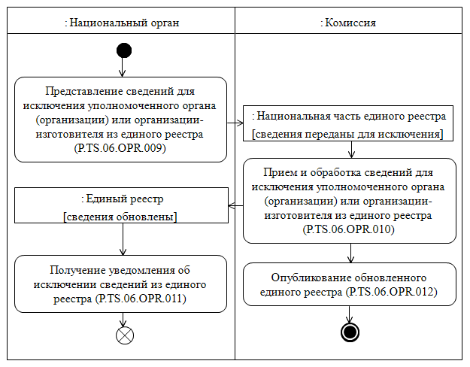
Рис. 7. Схема выполнения процедуры «Исключение сведений из единого реестра» (P.TS.06.PRC.003)

44. Процедура «Исключение сведений из единого реестра» (P.TS.06.PRC.003) выполняется при исключении сведений из единого реестра.

45. Первой выполняется операция «Представление сведений
для исключения уполномоченного органа (организации)
или организации-изготовителя из единого реестра» (P.TS.06.OPR.009), по результатам выполнения которой национальным органом формируются и представляются в Комиссию сведения для исключения уполномоченного органа (организации) или организации-изготовителя из единого реестра.

46. При поступлении в Комиссию сведений для исключения уполномоченного органа (организации) или организации-изготовителя из единого реестра выполняется операция «Прием и обработка сведений для исключения уполномоченного органа (организации)
или организации-изготовителя из единого реестра» (P.TS.06.OPR.010), по результатам выполнения которой информация о соответствующем уполномоченном органе (организации) или организации-изготовителе исключается из единого реестра. Уведомление об исключении уполномоченного органа (организации) или организации-изготовителя из единого реестра передается в национальный орган.

47. При поступлении в национальный орган уведомления
об исключении уполномоченного органа (организации)
или организации-изготовителя из единого реестра выполняется операция «Получение уведомления об исключении сведений из единого реестра» (P.TS.06.OPR.011), в ходе выполнения которой осуществляются прием и обработка указанного уведомления.

48. В случае выполнения операции «Прием и обработка сведений для исключения уполномоченного органа (организации)
или организации-изготовителя из единого реестра» (P.TS.06.OPR.010) выполняется операция «Опубликование обновленного единого реестра» (P.TS.06.OPR.012), по результатам выполнения которой обновленный единый реестр публикуется на информационном портале Союза.

49. Результатом выполнения процедуры «Исключение сведений
из единого реестра» (P.TS.06.PRC.003) является обработка в Комиссии сведений об исключении уполномоченного органа (организации)
или организации-изготовителя из единого реестра, внесение в единый реестр соответствующей информации и опубликование обновленного единого реестра на информационном портале Союза.

50. Перечень операций общего процесса, выполняемых в рамках процедуры «Исключение сведений из единого реестра» (P.TS.06.PRC.003), приведен в таблице 17.
Таблица 17
Перечень операций общего процесса, выполняемых в рамках процедуры «Исключение сведений из единого реестра» (P.TS.06.PRC.003)

Кодовое обозначение | Наименование | Описание
1 | 2 | 3
P.TS.06.OPR.009 | представление сведений для исключения уполномоченного органа (организации) или организации-изготовителя из единого реестра | приведено в таблице 18 настоящих Правил
P.TS.06.OPR.010 | прием и обработка сведений для исключения уполномоченного органа (организации) или организации-изготовителя из единого реестра | приведено в таблице 19 настоящих Правил
P.TS.06.OPR.011 | получение уведомления об исключении сведений из единого реестра | приведено в таблице 20 настоящих Правил
P.TS.06.OPR.012 | опубликование обновленного единого реестра | приведено в таблице 21 настоящих Правил
Таблица 18
Описание операции «Представление сведений для исключения уполномоченного органа (организации) или организации-изготовителя из единого реестра» (P.TS.06.OPR.009)

№ п/п | Обозначение элемента | Описание
1 | 2 | 3
1 | Кодовое обозначение | P.TS.06.OPR.009
2 | Наименование операции | представление сведений для исключения уполномоченного органа (организации) или организации-изготовителя из единого реестра
3 | Исполнитель | национальный орган
4 | Условия выполнения | выполняется при исключении сведений из национальной части единого реестра
5 | Ограничения | формат и структура представляемых сведений должны соответствовать Описанию форматов и структур электронных документов и сведений
6 | Описание операции | исполнитель формирует сообщение, содержащее предназначенные для передачи в Комиссию сведения для исключения уполномоченного органа (организации) или организации-изготовителя из единого реестра, в соответствии с Регламентом информационного взаимодействия между национальным органом и Комиссией
7 | Результаты | сведения для исключения уполномоченного органа (организации) или организации-изготовителя из единого реестра переданы в Комиссию
Таблица 19
Описание операции «Прием и обработка сведений для исключения уполномоченного органа (организации) или организации-изготовителя из единого реестра» (P.TS.06.OPR.010)

№ п/п | Обозначение элемента | Описание
1 | 2 | 3
1 | Кодовое обозначение | P.TS.06.OPR.010
2 | Наименование операции | прием и обработка сведений для исключения уполномоченного органа (организации) или организации-изготовителя из единого реестра
3 | Исполнитель | Комиссия
4 | Условия выполнения | выполняется при получении исполнителем сведений для исключения уполномоченного органа (организации) или организации-изготовителя из единого реестра (операция «Представление сведений для исключения уполномоченного органа (организации) или организации-изготовителя из единого реестра» (P.TS.06.OPR.009))
5 | Ограничения | формат и структура представляемых сведений должны соответствовать Описанию форматов и структур электронных документов и сведений. Требуется авторизация, сведения представляются только национальными органами. Электронный документ (сведения) должны соответствовать требованиям к заполнению реквизитов электронного документа (сведений), предусмотренным Регламентом информационного взаимодействия между национальным органом и Комиссией
6 | Описание операции | исполнитель исключает уполномоченный орган (организацию) или организацию-изготовителя из единого реестра, формирует и направляет в национальный орган уведомление об исключении уполномоченного органа (организации) или организации-изготовителя из единого реестра в соответствии с Регламентом информационного взаимодействия между национальным органом и Комиссией
7 | Результаты | сведения для исключения уполномоченного органа (организации) или организации-изготовителя из единого реестра обработаны, уведомление об исключении уполномоченного органа (организации) или организации-изготовителя из единого реестра направлено в национальный орган
Таблица 20
Описание операции «Получение уведомления об исключении сведений из единого реестра» (P.TS.06.OPR.011)

№ п/п | Обозначение элемента | Описание
1 | 2 | 3
1 | Кодовое обозначение | P.TS.06.OPR.011
2 | Наименование операции | получение уведомления об исключении сведений из единого реестра
3 | Исполнитель | национальный орган
4 | Условия выполнения | выполняется при получении исполнителем уведомления об исключении уполномоченного органа (организации) или организации-изготовителя из единого реестра (операция «Прием и обработка сведений для исключения уполномоченного органа (организации) или организации-изготовителя из единого реестра» (P.TS.06.OPR.010))
5 | Ограничения | формат и структура уведомления должны соответствовать Описанию форматов и структур электронных документов и сведений
6 | Описание операции | исполнитель осуществляет прием уведомления в соответствии с Регламентом информационного взаимодействия между национальным органом и Комиссией
7 | Результаты | уведомление об исключении сведений из единого реестра обработано
Таблица 21
Описание операции «Опубликование обновленного единого реестра» (P.TS.06.OPR.012)

№ п/п | Обозначение элемента | Описание
1 | 2 | 3
1 | Кодовое обозначение | P.TS.06.OPR.012
2 | Наименование операции | опубликование обновленного единого реестра
3 | Исполнитель | Комиссия
4 | Условия выполнения | выполняется при обновлении единого реестра (операция «Прием и обработка сведений для исключения уполномоченного органа (организации) или организации-изготовителя из единого реестра» (P.TS.06.OPR.010))
5 | Ограничения | выполняется в течение 5 рабочих дней с момента получения и обработки сведений для исключения уполномоченного органа (организации) или организации-изготовителя из единого реестра
6 | Описание операции | исполнитель обеспечивает опубликование обновленного единого реестра на информационном портале Союза
7 | Результаты | обновленный единый реестр опубликован на информационном портале Союза

2. Процедуры представления сведений, содержащихся в едином реестре

Процедура «Получение информации о дате и времени обновления единого реестра» (P.TS.06.PRC.004)

51. Схема выполнения процедуры «Получение информации о дате и времени обновления единого реестра» (P.TS.06.PRC.004) представлена на рисунке 8.
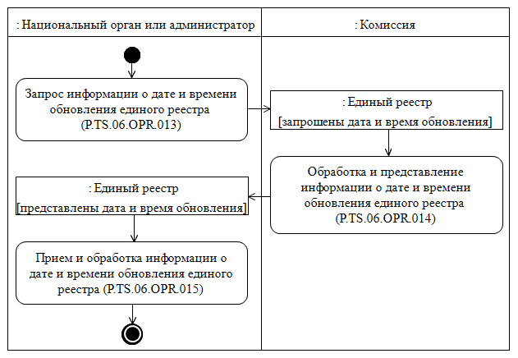
Рис. 8. Схема выполнения процедуры «Получение информации о дате и времени обновления единого реестра» (P.TS.06.PRC.004)

52. Процедура «Получение информации о дате и времени обновления единого реестра» (P.TS.06.PRC.004) выполняется в целях оценки необходимости синхронизации хранящихся в информационной системе национального органа или администратора, со сведениями единого реестра, хранящимися в Комиссии.

53. Первой выполняется операция «Запрос информации о дате
и времени обновления единого реестра» (P.TS.06.OPR.013),
по результатам выполнения которой национальным органом
или администратором формируется и направляется в Комиссию запрос на получение информации о дате и времени обновления единого реестра.

54. При поступлении в Комиссию запроса информации о дате
и времени обновления единого реестра выполняется операция «Обработка и представление информации о дате и времени обновления единого реестра» (P.TS.06.OPR.014), по результатам выполнения которой формируется и представляется в национальный орган
или администратору информация о состоянии (дате и времени последнего обновления) единого реестра.

55. При поступлении в национальный орган или администратору информации о состоянии (дате и времени последнего обновления) единого реестра выполняется операция «Прием и обработка информации о дате и времени обновления единого реестра» (P.TS.06.OPR.015).

56. Результатом выполнения процедуры «Получение информации о дате и времени обновления единого реестра» (P.TS.06.PRC.004) является получение национальным органом или администратором информации о состоянии (дате и времени последнего обновления) единого реестра.

57. Перечень операций общего процесса, выполняемых в рамках процедуры «Получение информации о дате и времени обновления единого реестра» (P.TS.06.PRC.004), приведен в таблице 22.
Таблица 22
Перечень операций общего процесса, выполняемых в рамках процедуры «Получение информации о дате и времени обновления единого реестра» (P.TS.06.PRC.004)

Кодовое обозначение | Наименование | Описание
1 | 2 | 3
P.TS.06.OPR.013 | запрос информации о дате и времени обновления единого реестра | приведено в таблице 23 настоящих Правил
P.TS.06.OPR.014 | обработка и представление информации о дате и времени обновления единого реестра | приведено в таблице 24 настоящих Правил
P.TS.06.OPR.015 | прием и обработка информации о дате и времени обновления единого реестра | приведено в таблице 25 настоящих Правил
Таблица 23
Описание операции «Запрос информации о дате и времени обновления единого реестра» (P.TS.06.OPR.013)

№ п/п | Обозначение элемента | Описание
1 | 2 | 3
1 | Кодовое обозначение | P.TS.06.OPR.013
2 | Наименование операции | запрос информации о дате и времени обновления единого реестра
3 | Исполнитель | национальный орган или администратор
4 | Условия выполнения | выполняется при необходимости синхронизации информации о состоянии (дате и времени последнего обновления) единого реестра, хранящейся в информационной системе исполнителя, с соответствующей информацией из единого реестра, хранящейся в Комиссии
5 | Ограничения | формат и структура запроса должны соответствовать Описанию форматов и структур электронных документов и сведений
6 | Описание операции | исполнитель формирует и направляет в Комиссию запрос на получение информации о дате и времени последнего обновления единого реестра в соответствии с Регламентом информационного взаимодействия между национальным органом и Комиссией или Регламентом информационного взаимодействия между администратором систем электронных паспортов и Комиссией
7 | Результаты | запрос на получение информации о дате и времени последнего обновления единого реестра направлен в Комиссию
Таблица 24
Описание операции «Обработка и представление информации о дате и времени обновления единого реестра» (P.TS.06.OPR.014)

№ п/п | Обозначение элемента | Описание
1 | 2 | 3
1 | Кодовое обозначение | P.TS.06.OPR.014
2 | Наименование операции | обработка и представление информации о дате и времени обновления единого реестра
3 | Исполнитель | Комиссия
4 | Условия выполнения | выполняется при получении исполнителем запроса информации о дате и времени обновления единого реестра (операция «Запрос информации о дате и времени обновления единого реестра» (P.TS.06.OPR.013))
5 | Ограничения | формат и структура запроса должны соответствовать Описанию форматов и структур электронных документов и сведений. Требуется авторизация, сведения запрашиваются только национальными органами или администратором
6 | Описание операции | исполнитель осуществляет обработку полученного запроса, формирует и направляет ответ на запрос в соответствии с Регламентом информационного взаимодействия между национальным органом и Комиссией или Регламентом информационного взаимодействия между администратором систем электронных паспортов и Комиссией
7 | Результаты | в национальный орган или администратору направлено сообщение, содержащее информацию о дате и времени последнего обновления единого реестра
Таблица 25
Описание операции «Прием и обработка информации о дате и времени обновления единого реестра» (P.TS.06.OPR.015)

№ п/п | Обозначение элемента | Описание
1 | 2 | 3
1 | Кодовое обозначение | P.TS.06.OPR.015
2 | Наименование операции | прием и обработка информации о дате и времени обновления единого реестра
3 | Исполнитель | национальный орган или администратор
4 | Условия выполнения | выполняется при получении исполнителем сообщения, содержащего информацию о дате и времени обновления единого реестра (операция «Обработка и представление информации о дате и времени обновления единого реестра» (P.TS.06.OPR.014))
5 | Ограничения | формат и структура представляемых сведений должны соответствовать Описанию форматов и структур электронных документов и сведений
6 | Описание операции | исполнитель осуществляет обработку полученной информации о дате и времени обновления единого реестра в соответствии с Регламентом информационного взаимодействия между национальным органом и Комиссией или Регламентом информационного взаимодействия между администратором систем электронных паспортов и Комиссией. По окончании обработки операция завершается
7 | Результаты | информация о дате и времени последнего обновления единого реестра получена

Процедура «Получение сведений из единого реестра» (P.TS.06.PRC.005)

58. Схема выполнения процедуры «Получение сведений
из единого реестра» (P.TS.06.PRC.005) представлена на рисунке 9.
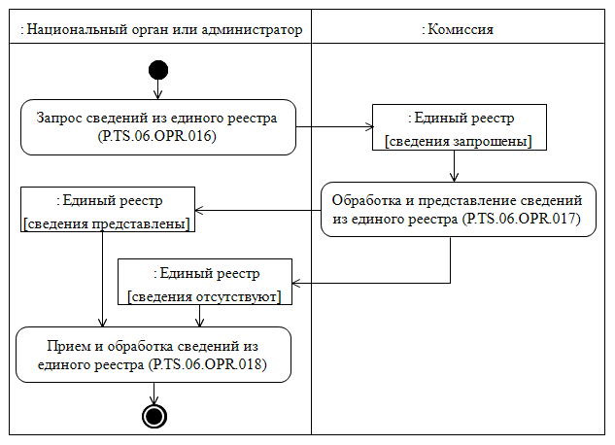
Рис. 9. Схема выполнения процедуры «Получение сведений из единого реестра» (P.TS.06.PRC.005)

59. Процедура «Получение сведений из единого реестра» (P.TS.06.PRC.005) выполняется в целях получения национальным органом или администратором сведений из единого реестра.

60. Первой выполняется операция «Запрос сведений из единого реестра» (P.TS.06.OPR.016), по результатам выполнения которой национальным органом или администратором формируется
и направляется в Комиссию запрос на получение сведений из единого реестра. В зависимости от заданных параметров возможно формирование 2 видов запросов:
запрос на получение сведений, содержащихся в едином реестре
в полном объеме (с учетом исторических данных);
запрос на получение указанных сведений по состоянию
на определенную дату.

61. При поступлении в Комиссию запроса сведений из единого реестра выполняется операция «Обработка и представление сведений
из единого реестра» (P.TS.06.OPR.017), по результатам выполнения которой формируются и представляются в национальный орган
или администратору запрашиваемые сведения или направляется уведомление об отсутствии сведений, удовлетворяющих параметрам запроса.

62. При поступлении в национальный орган или администратору сведений из единого реестра выполняется операция «Прием и обработка сведений из единого реестра» (P.TS.06.OPR.018).

63. Результатом выполнения процедуры «Получение сведений
из единого реестра» (P.TS.06.PRC.005) является получение национальным органом или администратором сведений из единого реестра. При отсутствии в едином реестре сведений, удовлетворяющих параметрам запроса, формируется уведомление об отсутствии таких сведений.

64. Перечень операций общего процесса, выполняемых в рамках процедуры «Получение сведений из единого реестра» (P.TS.06.PRC.005), приведен в таблице 26.
Таблица 26
Перечень операций общего процесса, выполняемых в рамках процедуры «Получение сведений из единого реестра» (P.TS.06.PRC.005)

Кодовое обозначение | Наименование | Описание
1 | 2 | 3
P.TS.06.OPR.016 | запрос сведений из единого реестра | приведено в таблице 27 настоящих Правил
P.TS.06.OPR.017 | обработка и представление сведений из единого реестра | приведено в таблице 28 настоящих Правил
P.TS.06.OPR.018 | прием и обработка сведений из единого реестра | приведено в таблице 29 настоящих Правил
Таблица 27
Описание операции «Запрос сведений из единого реестра» (P.TS.06.OPR.016)

№ п/п | Обозначение элемента | Описание
1 | 2 | 3
1 | Кодовое обозначение | P.TS.06.OPR.016
2 | Наименование операции | запрос сведений из единого реестра
3 | Исполнитель | национальный орган или администратор
4 | Условия выполнения | выполняется при необходимости получения сведений из единого реестра
5 | Ограничения | формат и структура запроса должны соответствовать Описанию форматов и структур электронных документов и сведений
6 | Описание операции | исполнитель формирует и направляет в Комиссию запрос на представление сведений из единого реестра в соответствии с Регламентом информационного взаимодействия между национальным органом и Комиссией или Регламентом информационного взаимодействия между администратором систем электронных паспортов и Комиссией.  При необходимости получения сведений, содержащихся в едином реестре в полном объеме (с учетом исторических данных), дата и время актуализации в запросе не указываются.  При необходимости получения сведений по состоянию на определенную дату в запросе должны указываться дата и время актуализации.  При необходимости представления сведений, включенных в единый реестр на основании сведений, представленных определенными государствами-членами, в запросе указываются коды стран государств-членов
7 | Результаты | запрос сведений из единого реестра направлен в Комиссию
Таблица 28
Описание операции «Обработка и представление сведений из единого реестра» (P.TS.06.OPR.017)

№ п/п | Обозначение элемента | Описание
1 | 2 | 3
1 | Кодовое обозначение | P.TS.06.OPR.017
2 | Наименование операции | обработка и представление сведений из единого реестра
3 | Исполнитель | Комиссия
4 | Условия выполнения | выполняется при получении исполнителем запроса сведений из единого реестра (операция «Запрос сведений из единого реестра» (P.TS.06.OPR.016))
5 | Ограничения | формат и структура запроса должны соответствовать Описанию форматов и структур электронных документов и сведений. Требуется авторизация, сведения запрашиваются только национальными органами или администратором
6 | Описание операции | исполнитель осуществляет обработку запроса в соответствии с Регламентом информационного взаимодействия между национальным органом и Комиссией или Регламентом информационного взаимодействия между администратором систем электронных паспортов и Комиссией, формирует и представляет в национальный орган или администратору сведения из единого реестра в соответствии с параметрами, указанными в запросе. При представлении полной информации из единого реестра осуществляется представление всех записей, хранящихся в этом реестре, включая исторические данные.  При представлении сведений по состоянию на указанную дату осуществляется выборка сведений, содержащихся в едином реестре по состоянию на дату, указанную в запросе. Выбор сведений из единого реестра осуществляется по всем странам либо с учетом кодов стран государств-членов, указанных в запросе.  При отсутствии в едином реестре сведений, удовлетворяющих параметрам запроса, в национальный орган или администратору направляется уведомление об отсутствии запрошенных сведений
7 | Результаты | в национальный орган или администратору представлены сведения из единого реестра или направлено уведомление об отсутствии сведений, удовлетворяющих параметрам запроса
Таблица 29
Описание операции «Прием и обработка сведений из единого реестра» (P.TS.06.OPR.018)

№ п/п | Обозначение элемента | Описание
1 | 2 | 3
1 | Кодовое обозначение | P.TS.06.OPR.018
2 | Наименование операции | прием и обработка сведений из единого реестра
3 | Исполнитель | национальный орган или администратор
4 | Условия выполнения | выполняется при получении исполнителем сведений из единого реестра или уведомления об отсутствии сведений, удовлетворяющих параметрам запроса (операция «Обработка и представление сведений из единого реестра» (P.TS.06.OPR.017))
5 | Ограничения | формат и структура представляемых сведений или уведомления должны соответствовать Описанию форматов и структур электронных документов и сведений
6 | Описание операции | исполнитель получает сведения из единого реестра или уведомление об отсутствии сведений, удовлетворяющих параметрам запроса, и осуществляет их обработку в соответствии с Регламентом информационного взаимодействия между национальным органом и Комиссией или Регламентом информационного взаимодействия между администратором систем электронных паспортов и Комиссией. По окончании обработки операция завершается
7 | Результаты | сведения из единого реестра либо уведомление об отсутствии сведений, удовлетворяющих параметрам запроса, обработаны

Процедура «Получение информации об изменениях, внесенных
в единый реестр» (P.TS.06.PRC.006)

65. Схема выполнения процедуры «Получение информации
об изменениях, внесенных в единый реестр» (P.TS.06.PRC.006) представлена на рисунке 10.
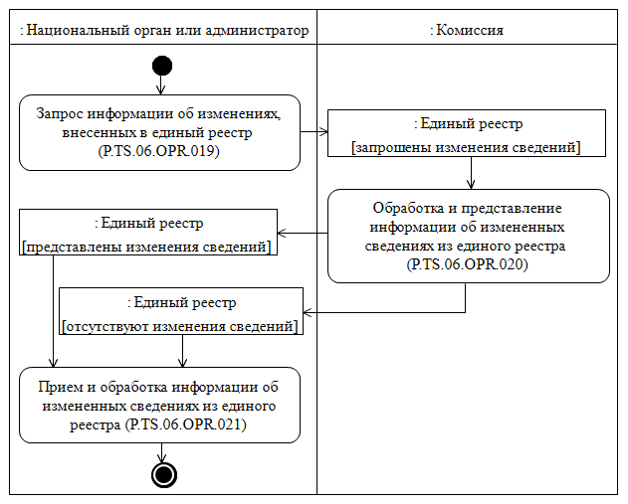
Рис. 10. Схема выполнения процедуры «Получение информации об изменениях, внесенных в единый реестр» (P.TS.06.PRC.006)

66. Процедура «Получение информации об изменениях, внесенных в единый реестр» (P.TS.06.PRC.006) выполняется в целях получения национальным органом или администратором сведений
из единого реестра, добавление которых в единый реестр или внесение изменений в которые произошло начиная с момента, указанного
в запросе, до момента выполнения этого запроса. Процедура выполняется, в том числе, если выявлено, что дата и время последнего обновления сведений единого реестра, имеющихся в национальном органе, являются более ранними, чем дата и время последнего изменения единого реестра в Комиссии, сведения о которых были получены в результате выполнения процедуры «Получение информации о дате и времени обновления единого реестра» (P.TS.06.PRC.004).

67. Первой выполняется операция «Запрос информации
об изменениях, внесенных в единый реестр» (P.TS.06.OPR.019),
по результатам выполнения которой национальным органом
или администратором формируется и направляется в Комиссию запрос на получение информации об изменениях, внесенных в единый реестр.

68. При поступлении в Комиссию запроса информации
об изменениях, внесенных в единый реестр, выполняется операция «Обработка и представление информации об измененных сведениях единого реестра» (P.TS.06.OPR.020), по результатам выполнения которой формируются и представляются в национальный орган
или администратору сведения об изменениях, внесенных в единый реестр с даты, указанной в запросе, или направляется уведомление
об отсутствии сведений, удовлетворяющих параметрам запроса.

69. При поступлении в национальный орган или администратору сведений об изменениях, внесенных в единый реестр, либо уведомления об отсутствии сведений, удовлетворяющих параметрам запроса, выполняется операция «Прием и обработка информации об измененных сведениях единого реестра» (P.TS.06.OPR.021), по результатам выполнения которой осуществляется синхронизация сведений
из единого реестра между национальным органом или администратором и Комиссией.

70. Результатом выполнения процедуры «Получение информации об изменениях, внесенных в единый реестр» (P.TS.06.PRC.006) является получение национальным органом или администратором сведений
из единого реестра и синхронизация сведений из единого реестра между национальным органом или администратором и Комиссией.

71. Перечень операций общего процесса, выполняемых в рамках процедуры «Получение информации об изменениях, внесенных
в единый реестр» (P.TS.06.PRC.006), приведен в таблице 30.
Таблица 30
Перечень операций общего процесса, выполняемых в рамках процедуры «Получение информации об изменениях, внесенных в единый реестр» (P.TS.06.PRC.006)

Кодовое обозначение | Наименование | Описание
1 | 2 | 3
P.TS.06.OPR.019 | запрос информации об изменениях, внесенных в единый реестр | приведено в таблице 31 настоящих Правил
P.TS.06.OPR.020 | обработка и представление информации об измененных сведениях из единого реестра | приведено в таблице 32 настоящих Правил
P.TS.06.OPR.021 | прием и обработка информации об измененных сведениях из единого реестра | приведено в таблице 33 настоящих Правил
Таблица 31
Описание операции «Запрос информации об изменениях, внесенных
в единый реестр» (P.TS.06.OPR.019)

№ п/п | Обозначение элемента | Описание
1 | 2 | 3
1 | Кодовое обозначение | P.TS.06.OPR.019
2 | Наименование операции | запрос информации об изменениях, внесенных в единый реестр
3 | Исполнитель | национальный орган или администратор
4 | Условия выполнения | выполняется при необходимости получения информации об изменениях, внесенных в единый реестр
5 | Ограничения | формат и структура запроса должны соответствовать Описанию форматов и структур электронных документов и сведений
6 | Описание операции | исполнитель формирует и направляет в Комиссию запрос на получение информации об изменениях, внесенных в единый реестр, в соответствии с Регламентом информационного взаимодействия между национальным органом и Комиссией или Регламентом информационного взаимодействия между администратором систем электронных паспортов и Комиссией.  При необходимости представления информации, об изменениях, внесенных в единый реестр на основании сведений, представленных определенными  государствами-членами, в запросе указываются коды стран государств-членов
7 | Результаты | запрос на получение информации об изменениях, внесенных в единый реестр, направлен в Комиссию
Таблица 32
Описание операции «Обработка и представление информации об измененных сведениях из единого реестра» (P.TS.06.OPR.020)

№ п/п | Обозначение элемента | Описание
1 | 2 | 3
1 | Кодовое обозначение | P.TS.06.OPR.020
2 | Наименование операции | обработка и представление информации об измененных сведениях из единого реестра
3 | Исполнитель | Комиссия
4 | Условия выполнения | выполняется при получении исполнителем запроса на получение информации об изменениях, внесенных в единый реестр (операция «Запрос информации об изменениях, внесенных в единый реестр» (P.TS.06.OPR.019))
5 | Ограничения | формат и структура запроса должны соответствовать Описанию форматов и структур электронных документов и сведений. Требуется авторизация, сведения запрашиваются только национальными органами или администратором
6 | Описание операции | исполнитель осуществляет обработку полученного запроса в соответствии с Регламентом информационного взаимодействия между национальным органом и Комиссией или Регламентом информационного взаимодействия между администратором систем электронных паспортов и Комиссией, формирует и представляет в национальный орган или администратору сведения об изменениях, внесенных в единый реестр, или уведомление об отсутствии сведений, удовлетворяющих параметрам запроса.  Осуществляется выборка информации об изменениях, внесенных в единый реестр, позже даты, указанной в запросе.  Выбор сведений из единого реестра осуществляется по всем странам либо с учетом кодов стран государств-членов, указанных в запросе
7 | Результаты | в национальный орган или администратору направлены сведения об изменениях, внесенных в единый реестр, или уведомление об отсутствии сведений, удовлетворяющих параметрам запроса
Таблица 33
Описание операции «Прием и обработка информации об измененных сведениях из единого реестра» (P.TS.06.OPR.021)

№ п/п | Обозначение элемента | Описание
1 | 2 | 3
1 | Кодовое обозначение | P.TS.06.OPR.021
2 | Наименование операции | прием и обработка информации об измененных сведениях из единого реестра
3 | Исполнитель | национальный орган или администратор
4 | Условия выполнения | выполняется при получении исполнителем сообщения, содержащего сведения об изменениях, внесенных в единый реестр, или уведомление об отсутствии сведений, удовлетворяющих параметрам запроса (операция «Обработка и представление измененных сведений из единого реестра» (P.TS.06.OPR.020))
5 | Ограничения | формат и структура представляемых сведений или уведомления об отсутствии сведений, удовлетворяющих параметрам запроса, должны соответствовать Описанию форматов и структур электронных документов и сведений
6 | Описание операции | исполнитель получает сведения об изменениях, внесенных в единый реестр, или уведомление об отсутствии сведений, удовлетворяющих параметрам запроса, и осуществляет их обработку в соответствии с Регламентом информационного взаимодействия между национальным органом и Комиссией или Регламентом информационного взаимодействия между администратором систем электронных паспортов и Комиссией. При получении сведений об изменениях, внесенных в единый реестр, обработка осуществляется согласно следующим правилам:  сведения об уполномоченных органах (организациях), организациях-изготовителях, присутствующие в составе полученных измененных сведений из единого реестра и отсутствующие в информационной системе исполнителя, включаются в сведения единого реестра, хранящиеся в уполномоченном органе государства-члена;  сведения об уполномоченных органах (организациях), организациях-изготовителях, присутствующие в составе полученных измененных сведений из единого реестра и присутствующие в сведениях единого реестра, хранящихся в информационной системе исполнителя, актуализируются (обновляются).  По окончании обработки операция завершается
7 | Результаты | сведения единого реестра синхронизированы между исполнителем и Комиссией

IX. Порядок действий в нештатных ситуациях

72. При выполнении процедур общего процесса возможны исключительные ситуации, при которых обработка данных не может быть произведена в обычном режиме. Это может произойти
при возникновении технических сбоев, ошибок структурного
и логического контроля и в иных случаях.

73. В случае возникновения ошибок структурного и логического контроля национальный орган или администратор осуществляет проверку сообщения, относительно которого получено уведомление
об ошибке, на соответствие Описанию форматов и структур электронных документов и сведений и требованиям к контролю сообщений, в соответствии с Регламентами информационного взаимодействия. В случае выявления несоответствия сведений требованиям указанных документов национальный орган
или администратор принимает необходимые меры для устранения выявленной ошибки в соответствии с установленным порядком.

74. В целях разрешения нештатных ситуаций государства-члены информируют друг друга и Комиссию о национальных органах,
к компетенции которых относится выполнение требований, предусмотренных настоящими Правилами, а также представляют сведения о лицах, ответственных за обеспечение технической поддержки при реализации общего процесса.

